Känguru der
Mathematik 2024
Woher kommt der Wettbewerb?
Die Idee für diesen Multiple-Choice-Wettbewerb kommt aus Australien (1978) und wurde von zwei französischen Mathematiklehrern nach Frankreich geholt. Zu Ehren der australischen Erfinder wurde er "Kangourou des Mathématiques" (Känguru der Mathematik) genannt. Immer mehr europäische Länder wurden für eine Teilnahme gewonnen, und so wurde 1994 der internationale Verein "Kangourou sans frontieres" (Känguru ohne Grenzen) mit Sitz in Paris gegründet.
Für Deutschland ist der Berliner Verein „Mathematikwettbewerb Känguru e.V.“ mit Sitz an der Humboldt-Universität zu Berlin zuständig. Die Aufgaben sind in allen teilnehmenden Ländern im Wesentlichen gleich und werden überall am selben Tag bearbeitet. Dieses Jahr findet der Wettbewerb aufgrund der Osterferien in vielen Bundesländern ausnahmsweise erst im April statt, und zwar am Donnerstag, dem 18. April 2024.
Der Wettbewerb „boomt“, wahrscheinlich weil so viele Schüler*innen daran richtig Spaß haben. In Deutschland nahmen 1995 rund 200 Schüler*innen am Känguru-Wettbewerb teil, im vergangenen Jahr waren es etwa 827.000
2024 findet der Känguru-Wettbewerb in Deutschland zum 30. Mal statt.
Welches Ziel hat der Wettbewerb?
Der Wettbewerb ist ein Multiple-Choice-Wettbewerb mit vielfältigen Aufgaben zum Knobeln, zum Grübeln, zum Rechnen und zum Schätzen, der vor allem Freude an der Beschäftigung mit Mathematik wecken soll. Ein Wettstreit, bei dem es nur Gewinner gibt, denn alle Teilnehmer erhalten eine Urkunde mit den erreichten Punktzahlen und einen Erinnerungspreis – für die Besten gibt es Bücher, Spiele, Puzzles, T-Shirts und Reisen in ein internationales Mathe-Camp.
Die Aufgaben sind sehr anregend, heiter, und oft ein wenig unerwartet. Die bei Schülerinnen und Schülern häufig vorhandene Furcht vor dem Ernsthaften, Strengen, Trockenen der Mathematik soll etwas aufgebrochen oder mindestens angekratzt werden. Wie die Resonanz aus den Schulen zeigt, gelingt dies sehr gut.
Die 30 Aufgaben (bzw. 24 in Klasse 3/4 und 5/6) haben je 5 Antwortmöglichkeiten zur Auswahl, von denen genau eine richtig ist. Die Aufgaben sind so aufgebaut, dass für einen Teil der Lösungen bereits Grundkenntnisse aus dem Schulunterricht ausreichend sind, bei einem weiteren Teil ein tieferes Verständnis des in der Schule Gelernten und der kreative Umgang damit benötigt werden. Hinzu kommen eine Reihe von Aufgaben, die mit etwas Pfiffigkeit oder gesundem Menschenverstand allein zu bewältigen sind und die sich sehr gut eignen, mathematische Arbeitsweisen – unterhaltsam – zu trainieren.
Es ist für die Teilnehmer attraktiv, eine gefundene Lösung nicht schriftlich exakt begründen zu müssen. Bei einer erstmaligen Beteiligung am Wettbewerb ist es sinnvoll, sich mit den Aufgaben vertraut zu machen: über Aufgaben der Vorjahre, die im Internet zum Ausdrucken oder als App (für 2,29 €) zur Verfügung stehen.
Alle Informationen stehen auf der Webseite www.mathe-kaenguru.de.
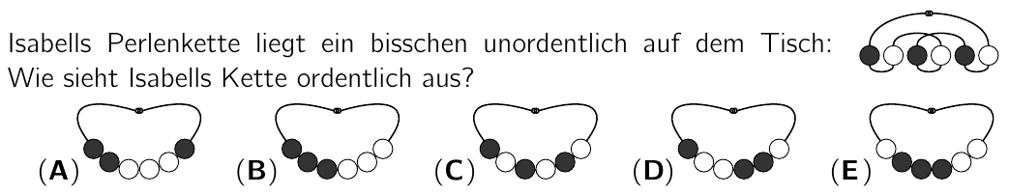
Beispielaufgaben:

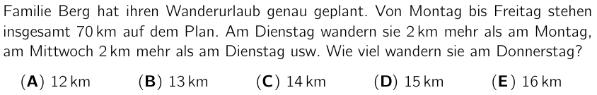

Startgeld, Auswertung, Urkunden und Preise
Der Wettbewerb finanziert sich selbst. Die gesamten Kosten für Vorbereitung, Organisation, Auswertung und Preise werden durch ein von jedem Teilnehmer zu entrichtendes Startgeld von 2,50 Euro getragen.
Im Anschluss an den Wettbewerb werden Schulen, Namen, Klassen, Klassenstufen und Antwortbuchstaben der Teilnehmer für die Auswertung online nach Berlin übermittelt. Die Daten werden vom Verein „Mathematikwettbewerb Känguru e.V.“ ausschließlich für die Auswertung des Wettbewerbs verwendet. Dazu gehören die Berechnung der Punktzahlen, die Festlegung der Preisträger, der Druck der Urkunden und Schullisten für die verantwortlichen Lehrer/innen sowie der Versand an die Schulen. Die Daten werden nicht an Dritte weitergegeben oder veröffentlicht. Details zum Datenschutz sind unter www.mathe-kaenguru.de/datenschutz zu finden.
Nach der Auswertung erhält jeder Teilnehmer einen Erinnerungspreis, eine Urkunde und eine ausführliche Aufgaben-Lösungen-Broschüre. An jeder Schule erhält der Teilnehmer mit dem weitesten Kängurusprung (= die meisten Aufgaben in Folge richtig gelöst) ein T-Shirt. Außerdem gibt es besondere 1., 2. und 3. Preise für Teilnehmer, die sehr viele Punkte erzielt haben. Der Versand der Urkunden, Broschüren und Preise an die Schulen erfolgt ab Mitte April bis etwa Anfang Juni.
Das Känguru kommt an SCHULNAME
Auch 2024 wird sich unsere Schule am Känguru-Wettbewerb beteiligen. Es sollen möglichst viele Schüler*innen daran teilnehmen. Wir bitten die Eltern, der Teilnahme ihres Kindes und der Weitergabe der für die Auswertung relevanten Daten nach Berlin zuzustimmen. Bitte geben Sie Ihrem Kind das Startgeld von 2,50 Euro mit. Die Klassenlehrer*innen sammeln das Geld ein. Die Mathematikkolleg*innen werden für eine angemessene Vorbereitung der Kinder sorgen.
Herzlichen Dank
NAME(N)
bitte bis Mo, 4. März 2024 bei der/dem Klassenlehrer*in abgeben:
-----✂-----✂-----✂-----✂-----✂-----✂-----✂-----✂-----✂-----✂-----✂-----
Wir/Ich sind/bin damit einverstanden, dass unser/mein Kind
___________________________________ Nachname, Vorname, Klasse | am Känguru-Wettbewerb teilnimmt und Name, Klasse, Klassenstufe und Antwortbuchstaben zur Auswertung nach Berlin übermittelt werden.
__________________________________________
Datum, Unterschrift der/des Erziehungsberechtigten

